来訪者の記録を探し、ブラックリストに入れ、削除する
来訪者の保存済み情報がどこにあるか、名前・メール・会社で 1 人を探す方法、 ブラックリスト登録と削除がそれぞれ実際に何をするか、そして唯一の本当の消去で あるパージ — データ削除の依頼や、もう来てほしくない人への対応に。
2026-09-02 · https://offision.com/help/ja/visiting/find-and-delete-a-visitors-record/
一度でも招待された人には、来訪者情報 に 1 行あります。誰かが初めて招待した
ときに作られ、以後の訪問のたびに使い回されます。「私の情報を削除してほしい」
という依頼、二度と来てほしくない業者、綴りを間違えたメールアドレスの修正 —
そのためのページです。訪問そのものがあるページではありません。
はじめる前に:
来訪者情報 はルートレベルのページです。組織の最上位で来訪者管理者の権限が
必要で、部門単位の権限では開けません。来訪者が自分の記録を見たり削除したり
するセルフサービスはないので、依頼は必ずあなたのところに来ます。

1. 来訪者情報を開く
来訪者管理メニューで 来訪者情報 を開きます — 「来訪者の詳細情報（電子メール、
携帯電話番号、会社名など）。」
Where in Offision: admin app → visiting/visitor (来訪者情報)

2. 人を探す
検索ボックスは 1 つ、タイトル 列のヘッダーにあり、名前以外にも一致します。
電子メール、電話番号と携帯電話番号、会社、役職、部署、そして カスタムキー。
どれを入力してもかまいません。日付フィルターはありません — この一覧は人であって
訪問ではないからです — そして最新の記録が一番上に来ます。一覧の上の切り替えは
通常 と ブラックリスト で、ブラックリストに入った人は後者にしか
表示されません。並べ替え / 列 で、電話番号、部署、身分証明書番号などの
隠れた列を出せます。
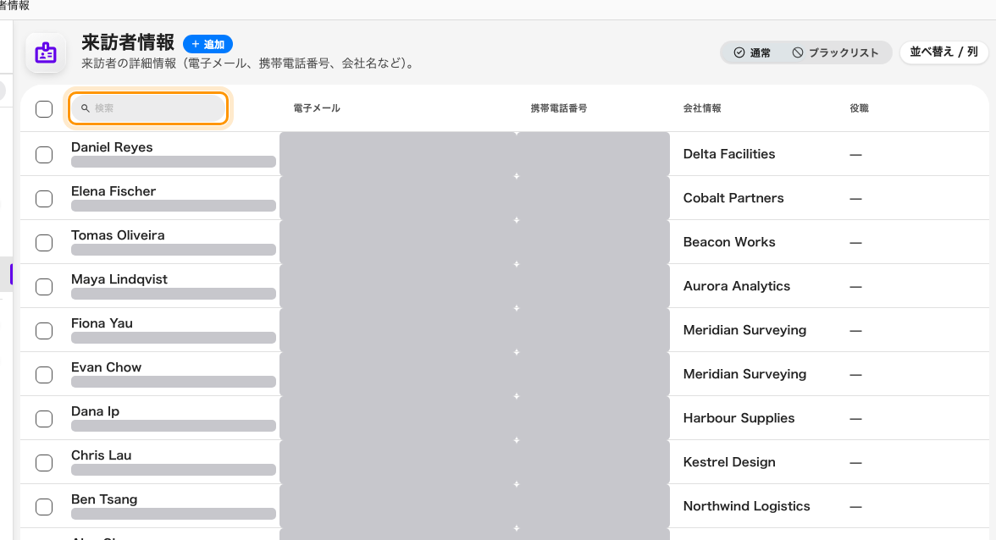
「来訪者情報」— 検索ボックスは名前列のヘッダーに 1 つだけ。

3. 記録を読む
行を選ぶとサイドパネルが開きます。連絡先情報（電子メール、携帯電話番号、
電話番号）と 専門情報（会社、役職、部署、カスタムキー、身分証明書番号 —
常にマスク表示）。表示されないのは訪問履歴です。その人の訪問は
来訪者バッジ の一覧に、行動は来訪者管理の ログ にあります。ここにある
記録は「その人が誰か」だけです。

4. 編集、コピー、ブラックリスト
編集 は、以後のすべての招待に使われる情報を直します。コピー は同じ
情報から 2 つ目の記録を作ります — 同じ人がもう 1 つメールアドレスを持つ場合
などに。ブラックリストに追加 を押すと「ブラックリストへの追加を確認」と
聞かれ、以後その人は ブラックリスト ビューにだけ現れます。来訪者管理の
設定で ブラックリスト来訪者警告メールを有効にする がオンなら、その人が
チェックインした瞬間に来訪者管理者へメールが届きます。
ブラックリストから削除 で元に戻ります。

5. 削除 — そして残るもの
パネル下部の 削除 は「次の項目を削除しますか？」と聞き、一覧から行を
消します。消えるのはそれだけです。その人の訪問、バッジ、招待はそのまま残り、
何も匿名化されません。記録は ごみ箱 — 一覧の下部にある切り替え — に入り、
リストア で戻せます。削除された記録はメールアドレスや番号を占有しなくなる
ので、同じ人をもう一度招待でき、その場合は新しい記録が作られます。
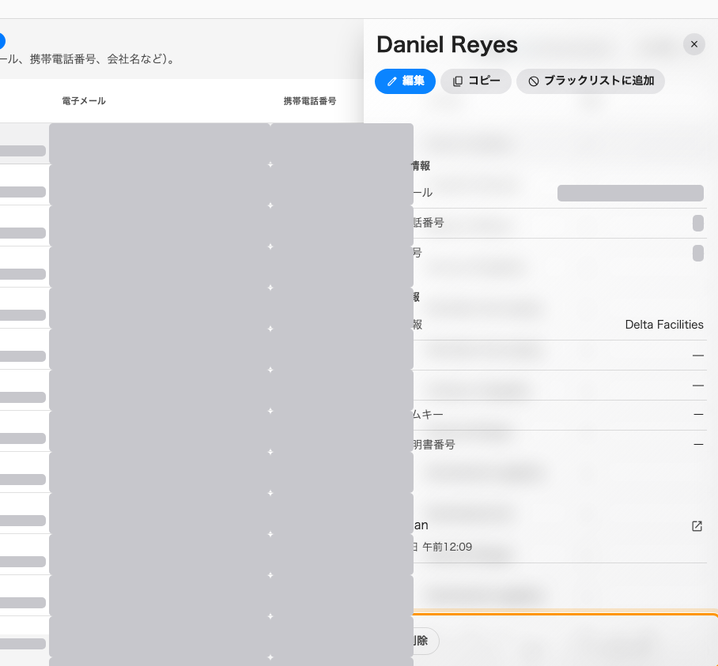
来訪者の記録。パネルの最下部に「削除」がある。

6. 本当に消去する
本当の消去は、来訪者管理の 設定 にあるパージです。来訪者記録情報のパージ
は、そこで設定した保持期間を過ぎて動きのない訪問、バッジ、来訪者を完全に
削除し、来訪者の身元情報を消去する は同じスケジュールで身分証明書番号を
マスクします。どちらにも 今すぐ削除 ボタンがあり、確認文は件数から
始まります — 「… 件の訪客データが完全に削除されます。この操作は元に戻せません。
続行しますか？」と「… 件の訪客身元情報が完全にマスクされます。この操作は元に
戻せません。続行しますか？」。最近訪問した人はまだパージの対象になりません —
「現在削除対象となる古い訪客データはありません。」は、保持期間が過ぎていない
という意味です。
Where in Offision: admin app → visiting/visitorManagementSetting (来訪者管理)
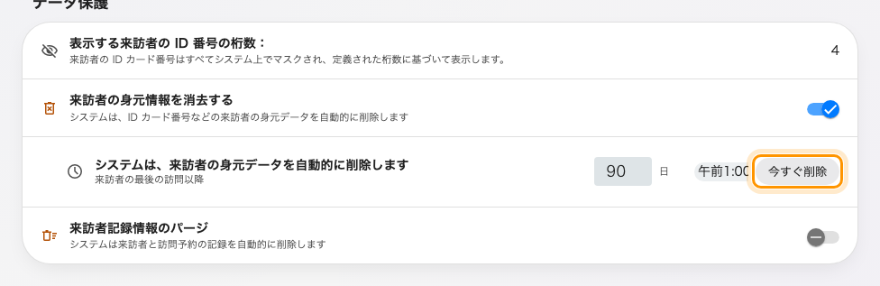
来訪者管理の設定にあるデータ保護。各スケジュールに「今すぐ削除」がある。

7. 結果を確認する
同じ人をもう一度検索します。削除後は 通常 から消え、ごみ箱 にあります。
パージ後はどちらにもなく、その人の訪問も 来訪者バッジ の一覧から消えて
います。
来訪者のエクスポート:
このページにエクスポートはありません。訪問をスプレッドシートにするには、
来訪者管理の ログ にある ダウンロード を使います — 期間を聞かれ、
表示中の列が書き出されます — または 来訪者バッジ の一覧からエクスポート
するか、来訪者日次レポートで一日分を
Excel か PDF に。

